Правила прийому до закладу
Порядок зарахування, відрахування та переведення учнів до інших закладів освіти
Наказ МОН «Про затвердження Порядку зарахування, відрахування та переведення учнів до державних та комунальних закладів освіти для здобуття повної загальної середньої освіти» від 16.04.2018 № 367
Наказ МОН «Про затвердження Порядку переведення учнів (вихованців) закладу загальної середньої освіти до наступного класу» від 14 .07.2015 № 762
Лист МОН «Щодо окремих питань переведення учнів закладу загальної середньої освіти до наступного класу» від 22.07.2019 № 1/9-471
Конституція України Стаття 53. Кожен має право на освіту
1. Повна загальна середня освіта є обов’язковою.
2. Держава забезпечуєдоступністьі безоплатність дошкільної, повної загальної середньої, професійно-технічної, вищої освіти в державних і комунальних навчальних закладах…
Закон України “Про освіту”
Стаття 12. Повна загальна середня освіта
п.4. Початкова освіта здобувається, як правило, з шести років. Діти, яким на початок навчального року виповнилося сім років, повинні розпочинати здобуття початкової освіти цього ж навчального року.
Стаття 13. Територіальна доступність повної загальної середньої освіти
п. 1. Для забезпечення територіальної доступності повної загальної середньої освіти органи місцевого самоврядування створюють і утримують мережу закладів освіти та їхніх філій.
Кожна особа має право здобувати початкову та базову середню освіту в закладі освіти (його філії), що найбільш доступний та наближений до місця проживання особи.
Право особи здобувати початкову та базову середню освіту у державному або комунальному закладі освіти (його філії), за яким закріплена територія обслуговування, на якій проживає ця особа, гарантується, що не обмежує право особи обрати інший заклад освіти.
Закон України “Про загальну середню освіту”
Стаття 18. Зарахування учнів
1. Місцеві органи виконавчої влади або органи місцевого самоврядування закріплюють за закладами загальної середньої освіти відповідні території обслуговування і до початку навчального року обліковують учнів, які мають їх відвідувати.
2. Зарахування учнів до закладу загальної середньої освіти проводиться наказом директора, що видається на підставі заяви, копії свідоцтва про народження дитини, за наявності медичної довідки встановленого зразка і відповідного документа про освіту (крім учнів першого класу).
3. Зарахування учнів до ліцеїв, приватних закладів загальної середньої освіти і закладів спеціалізованої освіти дозволяється проводити на конкурсних засадах.
Зарахування учнів до інших закладів загальної середньої освіти дозволяється на конкурсних засадах лише у випадках, якщо кількість поданих заяв на відповідний рівень загальної середньої освіти перевищує спроможність цього закладу. Право на першочергове зарахування до початкової школи мають діти, які проживають на території обслуговування цієї школи.
Яка медична довідка потрібна для відвідування школи
Перед вступом до школи дитина має пройти профілактичний огляд. Після медогляду видається для надання медичному працівнику загальноосвітнього навчального закладу Форма № 086-1/о «Довідка учня загальноосвітнього навчального закладу про результати обов’язкового медичного профілактичного огляду». У разі, якщо дитина має певне захворювання, то за рішенням одного з батьків або іншого законного представника дитини, у цій довідці може бути зроблено відповідний запис. Відповідно, медичні працівники шкільних навчальних закладів володітимуть необхідною інформацією про стан здоров’я дитини.
Про форми для профілактичних щеплень
Усю інформацію про проведення вакцинації чи ревакцинації, а також здійснення туберкулінових проб лікарі чи медсестри фіксують у «Карті профілактичних щеплень» (форма № 063/о). Цю форму ведуть в амбулаторно-поліклінічних, виховних і навчальних закладах. Відповідно, довідка про проведені щеплення, що містяться у формі № 063/о, дає змогу медичним працівникам освітніх закладів бути ознайомленими з наявністю чи відсутністю щеплень у конкретної дитини.

Порядок зарахування (загальні положення)
І. Зарахування до закладу освіти здійснюється відповідно до наказу його керівника, що видається на підставі заяви одного з батьків дитини (чи повнолітньої особи, яка має намір здобувати освіту), поданої особисто (з пред’явленням документа, що посвідчує особу заявника) та за зразком (далі – заява).
До заяви додаються:
1) копія свідоцтва про народження дитини або документа, що посвідчує особу здобувача освіти (під час подання копії пред’являється оригінал відповідного документа);
2) оригінал або копія медичної довідки за формою первинної облікової документації № 086-1/о «Довідка учня загальноосвітнього навчального закладу про результати обов’язкового медичного профілактичного огляду», затвердженою наказом Міністерства охорони здоров’я України від 16 серпня 2010 року № 682, зареєстрованим в Міністерстві юстиції України 10 вересня 2010 року за
№ 794/18089;
3) оригінал або копія відповідного документа про освіту (у разі наявності).
У разі наявності та за бажанням одного з батьків дитини до заяви можуть додаватися оригінал або копія висновку про комплексну (чи повторну) психолого-педагогічну оцінку розвитку дитини чи витягу з протоколу засідання психолого-медико-педагогічної консультації.
У випадку подання копій документів, передбачених цим пунктом, оригінали мають бути подані до видання наказу про зарахування (крім документа, визначеного в пункті 1).
ІІ. Діти або один з їх батьків, які мають довідку про взяття на облік внутрішньо переміщеної особи, довідку про звернення за захистом в Україні, посвідчення біженця, посвідчення особи, яка потребує додаткового захисту або якій надано тимчасовий захист, та які не мають одного чи обох документів,
визначених підпунктами 1 та/або 3 пункту 1 цього розділу, зараховуються до закладу освіти без подання зазначених документів згідно з цим Порядком.
Діти, які не мають одного (чи обох) документів, визначених підпунктами 1 та/або 3 пункту 1 цього розділу, та довідки, передбаченої додатком 2, зараховуються до закладу освіти згідно з цим Порядком.
У разі відсутності свідоцтва про народження дитини та з метою сприяння в його оформленні керівник закладу освіти зобов’язаний невідкладно поінформувати орган опіки і піклування за місцем проживання дитини чи місцезнаходженням закладу освіти.
У випадку відсутності документа про освіту та з метою визначення класу, до якого має бути зарахована дитина, результати попереднього навчання можуть бути встановлені (у разі необхідності) відповідно до пункту 5 Положення про екстернат у загальноосвітніх навчальних закладах, затвердженого наказом
Міністерства освіти і науки України від 13 березня 2017 року № 369, зареєстрованого наказом Міністерства юстиції України від 26 березня 2017 року № 416/30284.
ІІІ. Зарахування дітей до закладу освіти здійснюється, як правило, до початку навчального року та відповідно до території обслуговування.

Зразки документів
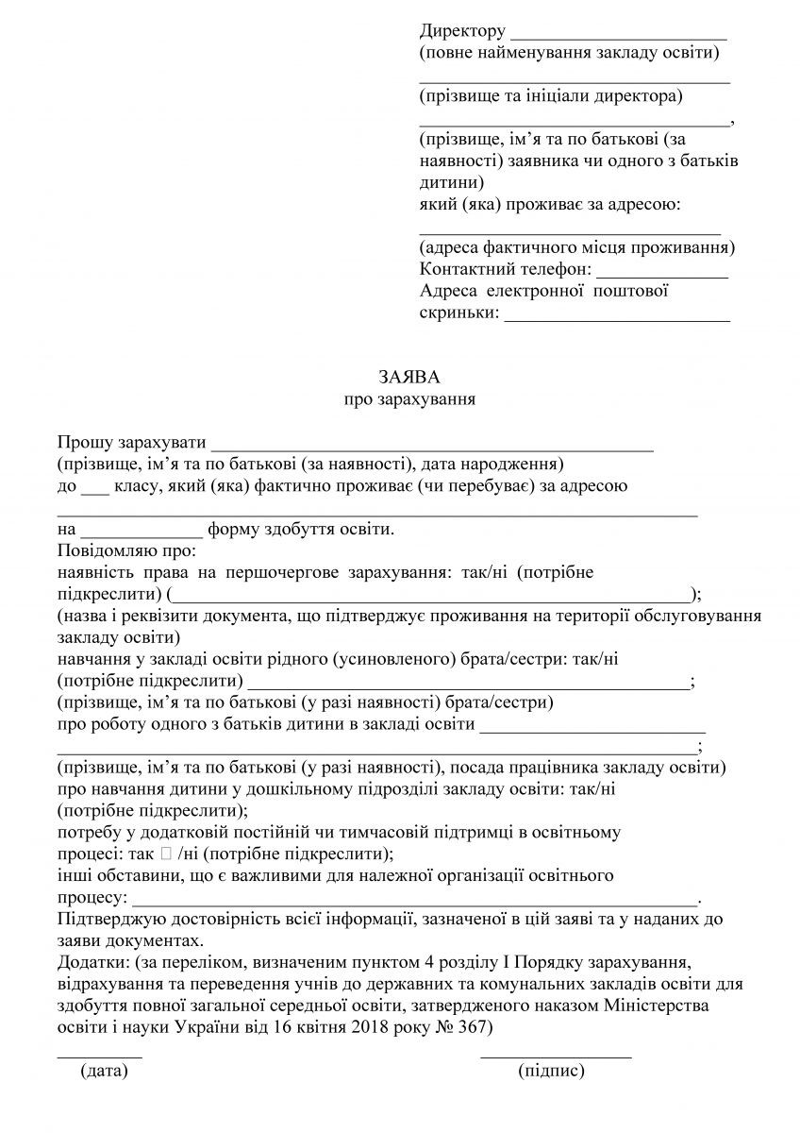
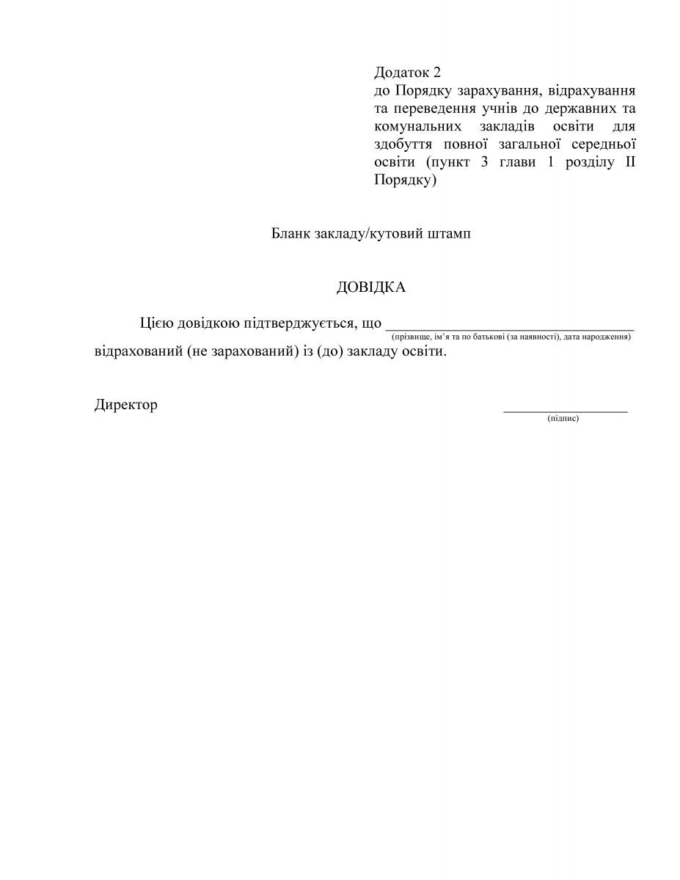

Правила прийому до 1 класу на 2021-2022 навчальний рік

Батькам майбутніх першокласників
Які нормативні документи регулюють вступ до 1 класу?
Порядокзарахування, відрахування та переведення учнів до державних та комунальних закладів освіти для здобуття повної загальної середньої освіти, затвердженим наказом Міністерства освіти i науки України від 16 квітня 2018 року № 367, зареєстрований в Міністерстві юстиції України 05 травня 2018 р. за № 564/32016. https://zakon.rada.gov.ua/laws/show/z0564-18.
Чи визначена дата закінчення прийому документів для вступу дитини до 1 класу на 2021-2021 н.р.?
Дата закінчення прийому закладами загальної середньої освіти документів для вступу до 1 класу — 31 травня.
Хто подає документи для вступу дитини до 1 класу?
Документи подаються одним з батьків дитини (їх законними представниками) особисто до 31 травня.
Які необхідні документи для зарахування до 1 класу?
Необхідно одному з батьків до 31 травня надати:
заяву про зарахування,
копію свідоцтва про народження дитини та оригінал;
оригінал медичної довідки за формою первинної облікової документації № 086-1/о «Довідка учня загальноосвітнього навчального закладу про результати обов’язкового медичного профілактичного огляду», затвердженою наказом Міністерства охорони здоров’я України від 16 серпня 2010 року № 682, зареєстрованим в Міністерстві юстиції України 10 вересня 2010 року за № 794/18089.
Чи необхідна присутність дитини при подачі документів
до 1 класу?
Присутність дитини під час подання заяви про зарахування, жеребкування або її зарахування не є обов’язковою.
Хто має право першочергового зарахування до 1 класу?
Першочергово до 1 класу зараховуються діти, місце проживання яких чи одного з батьків на території обслуговування закладу освіти підтверджене документально, які є рідними (усиновленими) братами та/або сестрами дітей, які здобувають освіту у цьому закладі, чи дітьми працівників цього закладу освіти, чи випускниками дошкільного підрозділу цього закладу освіти (у разі його наявності). Особливості зарахування дітей до закладів освіти, які здійснюють освітню діяльність з урахуванням міжнародних договорів України, можуть визначатися цими договорами.
Яким документом підтверджується місце проживання дитини на території обслуговування закладу?
Для підтвердження інформації про місце проживання дитини надається оригінал одного з таких документів (за вибором особи, яка подає заяву):
- паспорт громадянина України (тимчасове посвідчення громадянина України, посвідка на постійне проживання, посвідка на тимчасове проживання, посвідчення біженця, посвідчення особи, яка потребує додаткового захисту, посвідчення особи, якій надано тимчасовий захист, довідка про звернення за захистом в Україні) одного з батьків дитини чи законних представників;
- довідка про реєстрацію місця проживання особи (дитини або одного з її батьків чи законних представників) за формою згідно з додатком 13 до Правил реєстрації місця проживання, затверджених постановою Кабінету Міністрів України від 2 березня 2016 р. № 207 (Офіційний вісник України, 2016 р., № 28, ст. 1108);
- довідка про взяття на облік внутрішньо переміщеної особи за формою згідно з додатком до Порядку оформлення і видачі довідки про взяття на облік внутрішньо переміщеної особи, затвердженого постановою Кабінету Міністрів України від 1 жовтня 2014 р. № 509 “Про облік внутрішньо переміщених осіб” (Офіційний вісник України, 2014 р., № 81, ст. 2296; 2015 р., № 70, ст. 2312; 2016 р., № 46, ст. 1669);
- документ, що засвідчує право власності на відповідне житло (свідоцтво про право власності, витяг з Державного реєстру речових прав на нерухоме майно, договір купівлі-продажу житла тощо);
- рішення суду, яке набрало чинності, визнання за особою права користування житловим приміщенням або права власності на нього, права на реєстрацію місця проживання;
- документ, що засвідчує право користування житлом (договір найму/піднайму/оренди тощо), укладений між фізичними особами (що для цілей цього Порядку підтверджує місце проживання за умови його реєстрації відповідно до статті 158 Житлового кодексу Української РСР або нотаріального посвідчення відповідно до законодавства) чи між юридичною і фізичною особами, зокрема щодо користування кімнатою в гуртожитку;
- довідка про проходження служби у військовій частині(за формою згідно з додатком 10 до Правил реєстрації місця проживання, затверджених постановою Кабінету Міністрів України від 2 березня 2016 р. № 207);
- акт обстеження умов проживання (за формою згідно з додатком 9 до Порядку провадження органами опіки та піклування діяльності, пов’язаної із захистом прав дитини, затвердженого постановою Кабінету Міністрів України від 24 вересня 2008 р. № 866 “Питання діяльності органів опіки та піклування, пов’язаної із захистом прав дитини” (Офіційний вісники України, 2008 р., № 76, ст. 2561);
- Інший офіційний документ, що містить інформацію про місце проживання дитини та/або одного з її батьків чи законних представників.
Яким документом підтверджується належність дитини до категорії осіб з особливими освітніми потребами?
Підтвердженням інформації про належність дитини до категорії осіб з особливими освітніми потребами є висновок інклюзивно-ресурсного центру про комплексну оцінку дитини з особливими освітніми потребами чи висновок психолого-медико-педагогічної консультації (за наявності). {Абзац пункту 8 в редакції Постанови КМ № 806 від 19.09.2018}. Під час подання заяви надається оригінал відповідного документа.
Хто визначає і закріплює за закладами освіти
територію їх обслуговування?
Згідно з частиною 2 статті 66 Закону України «Про освіту» територію обслуговування за закладами початкової та базової середньої освіти закріплюють районні, міські ради та ради об’єднаних територіальних громад.

